Warszawa, 16.07.2020 r.

Wojownicy LEGO stoczą walki w wirtualnym świecie – nowe odcinki „NINJAGO” na Cartoon Network!

Nieustraszeni wojownicy LEGO Ninjago powracają do gry! I to dosłownie, bo tym razem ich zmagania przenoszą się w wirtualną przestrzeń. Drugi sezon kreskówki o przygodach uczniów Mistrza Wu już od 20 lipca na antenie Cartoon Network. Na widzów czekają kolejne, emocjonujące dawki spektakularnych pojedynków!
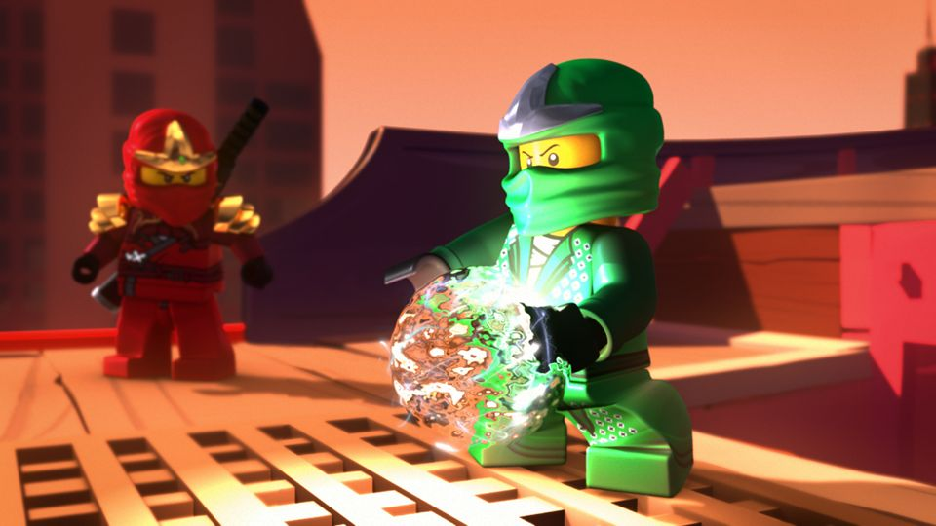

Kai, Jay, Cole i Zane oraz pozostali LEGO Ninja to niemal niepokonana drużyna. Wojownicy nieustannie dopracowują swoje umiejętności w starożytnej sztuce walki Spinjitzu, i choć nie brak im słabości czy wad, zawsze starają się stanąć na wysokości zadania i wygrywać kolejne starcia z wrogami. Ich zadaniem jest strzec pokoju w swojej mitycznej krainie – tym razem jednak przyjdzie im stoczyć walkę w wyjątkowych okolicznościach!
W nowych odcinkach drugiego sezonu, wojownicy zostaną wciągnięci w tajemniczą grę Prime Empire, w której będą mogli zostać kimkolwiek chcą. Zabawa zacznie robić się niebezpieczna, gdy kolejni gracze znikną bez śladu… Wtedy Ninja będą zmuszeni wejść do gry i przechodząc kolejne poziomy zmierzyć się z groźnym Unagami. Czy uda im się dojść do finałowego etapu i wygrać ostateczne starcie?
Premiera drugiego sezonu „NINJAGO” w poniedziałek 20 lipca o godz. 18:00. Emisja odcinków codziennie o 18:00.

O Cartoon Network EMEA
Cartoon Network to kanał dla dzieci wypełniony ekscytującą mieszanką komedii i przygody. Główną grupą docelową stacji są chłopcy i dziewczynki w wieku 6-12 lat. Przepełnione humorem, angażujące i uznane na całym świecie produkcje, które pobudzają wyobraźnie i nawiązują do uniwersalnych motywów przyjaźni, zachęcają dzieci do bycia sobą. Ramówka kanału obejmuje takie kreskówki jak: „Atomówki”, „Niesamowity świat Gumballa”, „Ben 10”, „Między nami, misiami”, „Młodzi Tytani: Akcja!”, „Ninjago: Mistrzowie Spinjitzu”, „Kicia Rożek”, „Craig znad potoku”, „Obóz na wyspie” oraz wielokrotnie nagradzane seriale „Steven Universe”, „Pora na przygodę” oraz „Zwyczajny serial”. Z produkowanych przez kanał treści można również skorzystać dzięki stronie internetowej, a także poprzez gry, wideo na żądanie, urządzenia mobilne i szeroki wachlarz artykułów licencyjnych. Właścicielem marki Cartoon Network jest WarnerMedia.
Biuro prasowe, Plac Trzech Krzyży 10/14, 00-499 Warszawa
Barbara Izowska  Senior Marketing & PR Manager  Eastern Europe & Poland | Emila Rybak  PR Coordinator  Emila.Rybak@turner.com  +48 512 027 201 | Joanna Hała  PR Manager | dotrelations  Joanna.hala@dotrelations.pl  +48 690 995 770

